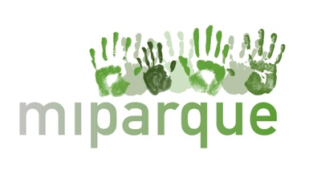

CARTA COMPROMISO

La Municipalidad de ____________________-, representada en este caso por _________________________ ______________________, respalda el proyecto y metodología de diseño y construcción participativa de “Fundación Mi Parque” y se compromete a realizar la posterior mantención de la nueva área verde____________________________ , de ______m², ubicada en __________________________________, a construir por Fundación Mi Parque, asegurando el riego, limpieza y mantención del espacio a intervenir, además de fomentar el cuidado por el medio ambiente.

_______________________________________

(nombre representante legal)
Representante Legal
Municipalidad de _____________

(Ciudad), ___ de agosto de 2019

